ERD使用手册的问题记录

- 错别字
例如：
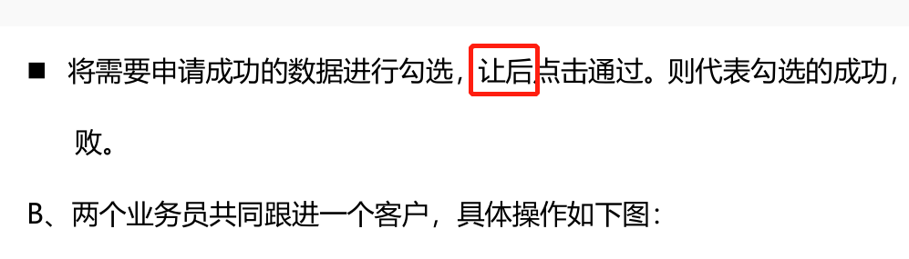
- 语句不通顺
例如：
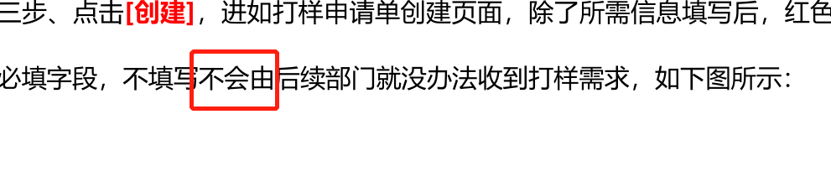
- 各模块介绍模板不统一
例如：
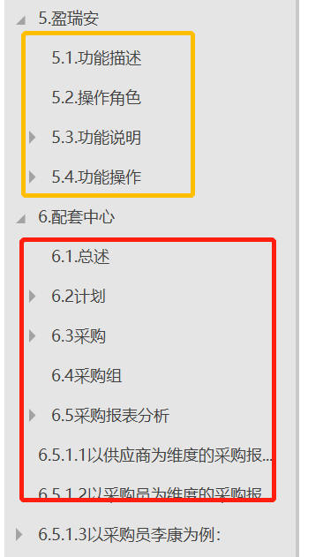
- 图文不相符
例如：
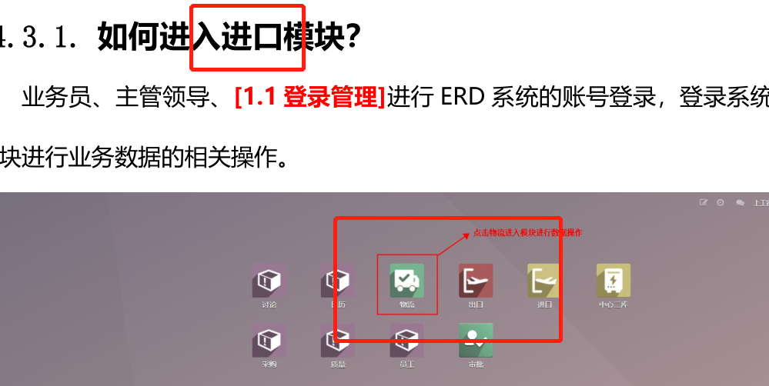
- 内容重复，整合不到位
例如：配套中心的【计划】、【采购】在机械分厂的介绍中又重新介绍了一遍（一模一样）。
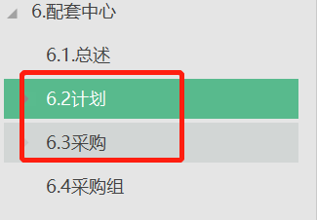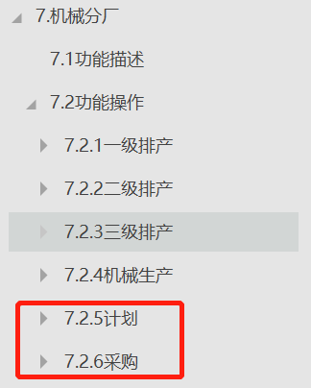
- 图片标注不统一，需统一整合（包括图片使用的承上启下）
例如：
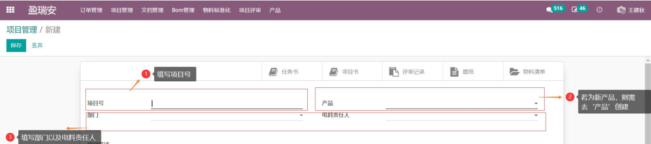
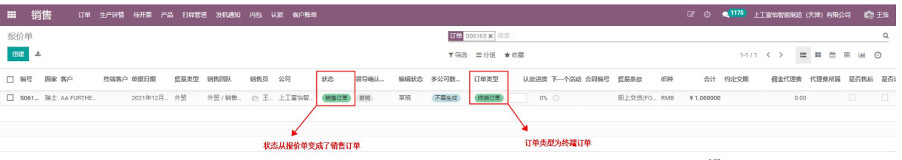
- 由于各模块都独立介绍其功能，导致用户无法将各模块串联起来，所以是否可以加一个各模块互相联系的流程图
- 手册一开始就很突兀地介绍登录模块如何使用，让对系统一无所知的用户摸不清头脑，所以是否可以在手册开头加入类似于产品研发背景、产品定位或者设计理念等一些介绍以便用户可以更容易的了解系统。
- 各模块介绍易混乱处和难懂名词:
- 销售模块>认款、待认款项:财务人员下发认款信息和业务人员认款匹配；业务人员在客户账单创建认款信息后，在待认款项匹配财务人员所发出的的收款信息；
- 研制所、盈瑞安模块>Bom管理：bom节和bom框架有什么联系？什么是非标组件？非标组件有何用处？213所是什么？招拍挂任务是什么？
- 配套中心>采购、质量：为什么在采购模块可以质检？
- 电控模块、电控生产模块：是否可以根据最新的系统展示来介绍，目前系统展示是没有电控模块的，只有整合过的电控生产模块，所以使用手册中的两个模块介绍会误导用户对系统的了解；
- 进口、出口模块：清关？报关？箱单？货代？（增加解释？）
- 模块功能有变化，之后可以将使用手册通过版本号来更新，以便记录改动的地方，而不是堆在一个版本里面介绍，以致扰乱用户视线。
例如：电控和电控生产模块的整合；军团的生产管理功能的移除等；

